Фаховий коледж ракетно-космічного машинобудування

Дніпровського національного університету імені Олеся Гончара

ЗВІТ

з лабораторних робіт

з дисципліни «Технології (Програмування)»

Спеціальність 123 Комп’ютерна інженерія

Група КС-21-1

Виконав Антіпов К.І.

Перевірив М.М Гапоненко

2021-2022

ЗМІСТ

Лабораторна робота № 4

ЛАБОРАТОРНА РОБОТА № 3

Тема: Складання та налагодження розгалужених програм з використанням опера-торів if та if-else.

Мета: Придбати практичні навички при складанні та налагодженні програм розгалужених алгоритмів, використовуючи оператори if та if-else.

1. Блок схема (Рисунок 1)

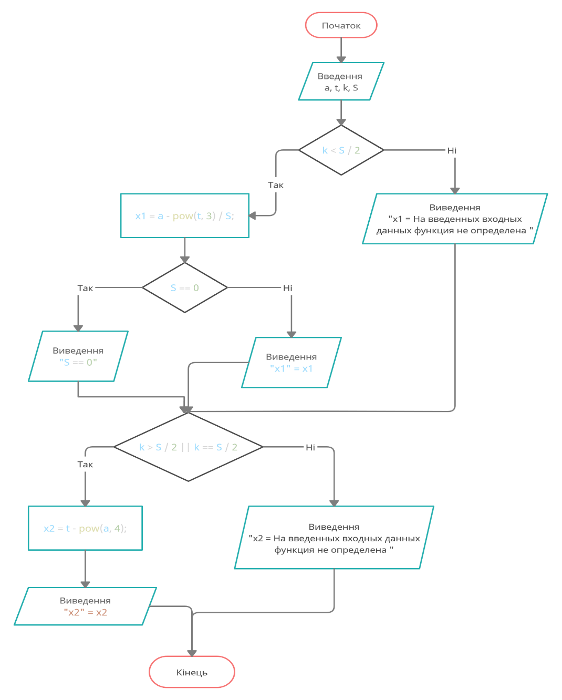

Рисунок 1

1. Постановка задачі:

Для заданих користувачем вхідних даних скласти та налагодити програ-му обчислення значення функції згідно Вашого варіанту. Програма повинна задовольняти наступним вимогам:

* враховувати область визначення функції. При введенні вхідних да-них, що не входять в область визначення функції, повинно бути виведено відпо-відне повідомлення (наприклад: На введенных входных данных функция не определена )
* введення та виведення вхідних та вихідних даних повинно містити необхідні для користувача повідомлення, для виведення яких використовувати потік виведення cout.

1. Виконання програми (Рисунок 2)

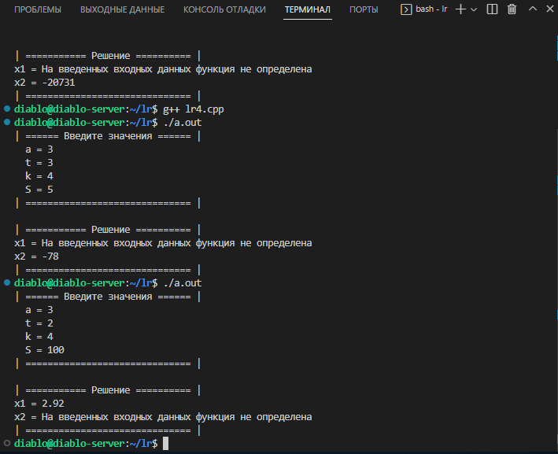

Рисунок 2

1. Код програми:

#include <iostream>

#include <cmath>

using namespace std;

int main(){

float a, t, k, S, x1, x2;

cout << "| ====== Введіть значення ====== |\n";

cout << " a = ";

cin >> a;

cout << " t = ";

cin >> t;

cout << " k = ";

cin >> k;

cout << " S = ";

cin >> S;

cout << "| ============================== |\n\n";

cout << "| =========== Рішення ========== |\n";

if(k < S / 2){

x1 = a - pow(t, 3) / S;

if(S == 0){

cout << "S = 0";

}else{

cout << "x1 = " << x1 << "\n";

}

}else{

cout << "x1 = На введених вхідних даних функція не визначена\n";

}

if(k > S / 2 || k == S / 2){

x2 = t - pow(a, 4);

cout << "x2 = " << x2 << "\n";

}else{

cout << "x2 = На введених вхідних даних функція не визначена\n";

}

cout << "| ============================== |\n";

return 0;

}

Висновок: Я навчився складати розгалужені алгоритми, використовуючи оператори if та if-else.